Poročilo testiranje PMO -11.09/2025

Lokacija | DAFRA D.O.O.
Datum testiranja | 11.09.2025

Elektro-mehanske komponente:
Egasi - servo aktuator #3 | Translacijski aktuator
Egasi - servo aktuator #5 | Translacijski aktuator
Egasi - servo aktuator #6 | Translacijski aktuator
Egasi - servo aktuator #7 | Translacijski aktuator
Egasi - servo aktuator #8 | Translacijski aktuator

Oprema:
Stiskalnica | RVD-32-720HS
Orodje | 89990-24
Izdelek (Vtiskovanje v trak) | 40540 (#40540 – SE-Cu58 PHC + NiEP 0x30x82,0 R240)  Pomik 20.5 mm  Hod: 31 mm  Hitrost: 100min-1

Položaji aktuatorjev
M1 | Egasi aktuator #6
M2 | Egasi aktuator #7
M3 | Egasi aktuator #3
M4 | Egasi aktuator #8
M5 | Egasi aktuator #5

Programske nastavitve:
Siemens – Aktivacijski kot preše | 270° - 90°
Ciklični čas - PLC | 5ms
Ciklični čas Node-red  Branje temperatur | 1 Hz  1 Hz
Varovanje pomika | IN1 – 90° - 270°  2 – 4 pomike

**
Egasi aktuator #8 | Temp. aktuatorja ni ustrezno kalibrirana (napačen offset)
Egasi aktuator #7 | Aktuatorjev izhod za temperaturo neaktiven - 0V

Parametri aktuatorjev za izdelke

X – aktuator v položaju 2 (POS2) -> iztegnjen položaj
1x2 CELL | St pomikov: 2
Pomik/aktuator | Aktuator #1 | Aktuator #2 | Aktuator #3 | Aktuator #4 | Aktuator #5
0 | X |  |  | X | X
1 | X | X | X | X

1x4 CELL | St pomikov: 4
Pomik/aktuator | Aktuator #1 | Aktuator #2 | Aktuator #3 | Aktuator #4 | Aktuator #5
0 | X |  | X | X | X
1 | X |  |  | X
2 |  |  |  | X
3 |  | X |  | X

1x6 CELL | St pomikov: 6
Pomik/aktuator | Aktuator #1 | Aktuator #2 | Aktuator #3 | Aktuator #4 | Aktuator #5
0 | X | X |  | X | X
1 | X |  |  | X
2 |  |  | X | X
3 | X | X |  | X
4 | X |  |  | X
5 |  |  | X | X

1x8 CELL | St pomikov: 8
Pomik/aktuator | Aktuator #1 | Aktuator #2 | Aktuator #3 | Aktuator #4 | Aktuator #5
0 | X | X | X | X | X
1 | X |  | X | X
2 | X |  | X | X
3 | X |  | X | X
4 | X | X | X | X
5 | X |  | X | X
6 | X |  | X | X
7 | X |  | X | X

X – aktuator v položaju 2 (POS2) -> iztegnjen položaj
2x2 CELL | St pomikov: 2
Pomik/aktuator | Aktuator #1 | Aktuator #2 | Aktuator #3 | Aktuator #4 | Aktuator #5
0 | X | X |  |  | X
1 | X | X

2x4 CELL | St pomikov: 4
Pomik/aktuator | Aktuator #1 | Aktuator #2 | Aktuator #3 | Aktuator #4 | Aktuator #5
0 | X | X |  |  | X
1 | X | X
2 | X | X
3 | X | X

2x6 CELL | St pomikov: 6
Pomik/aktuator | Aktuator #1 | Aktuator #2 | Aktuator #3 | Aktuator #4 | Aktuator #5
0 | X | X |  |  | X
1 | X | X
2 | X | X
3 | X | X
4 | X | X
5 | X | X

2x8 CELL | St pomikov: 8
Pomik/aktuator | Aktuator #1 | Aktuator #2 | Aktuator #3 | Aktuator #4 | Aktuator #5
0 | X | X |  |  | X
1 | X | X
2 | X | X
3 | X | X
4 | X | X
5 | X | X
6 | X | X
7 | X | X

Slike modelov celic

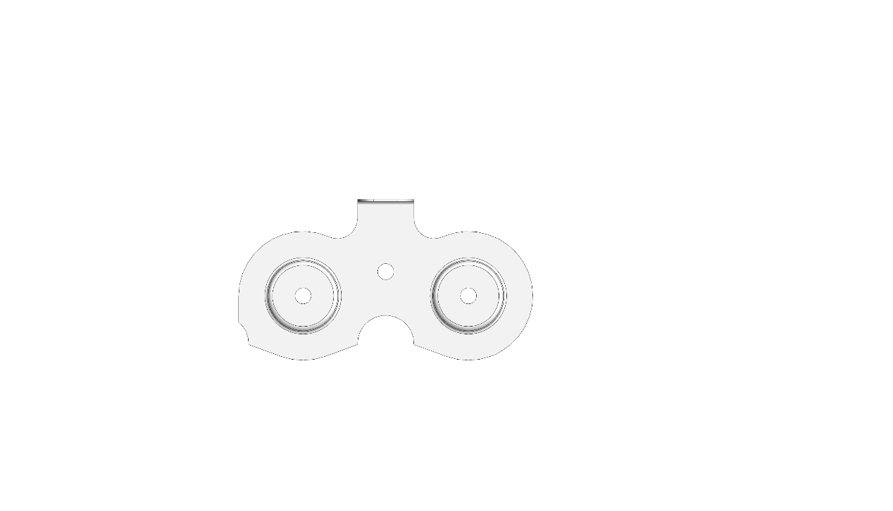
1X2 – CELL

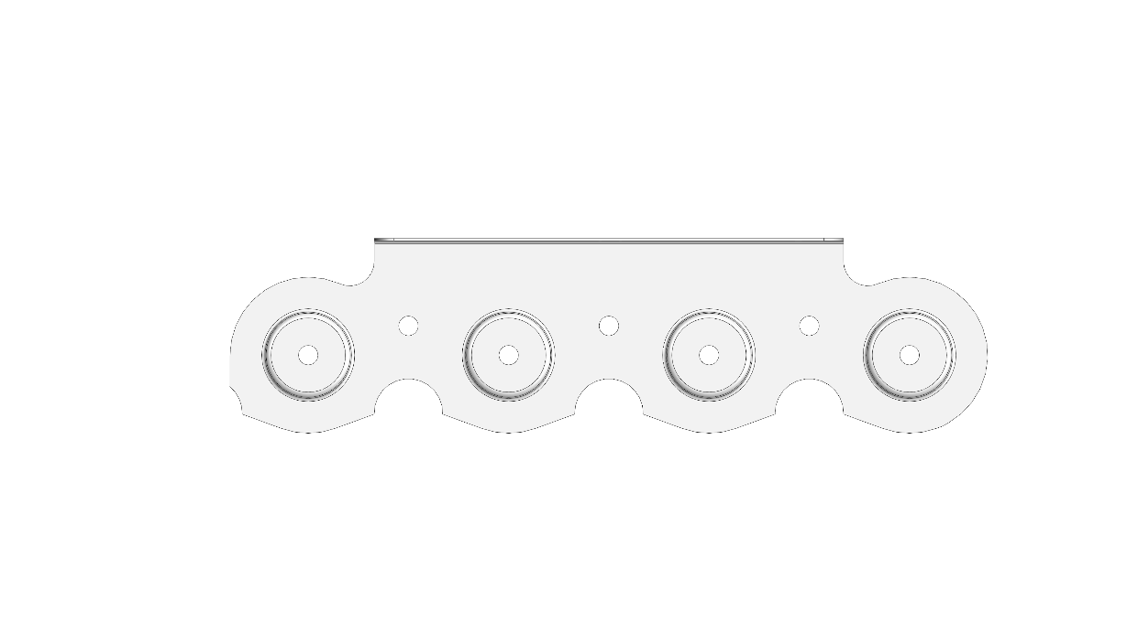
1X4 - CELL

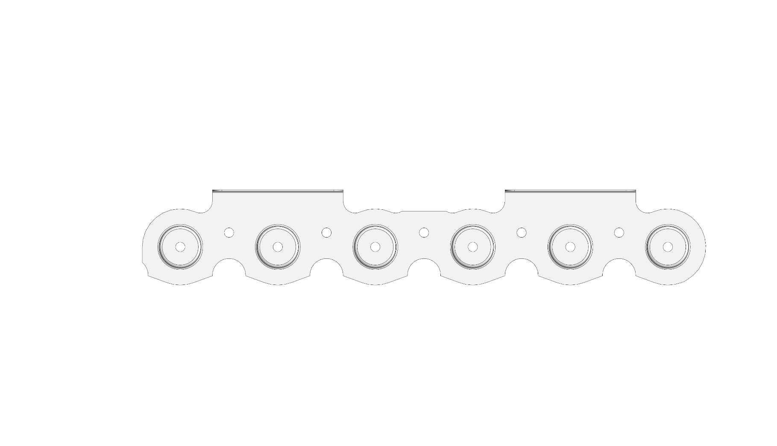
1X6 - CELL

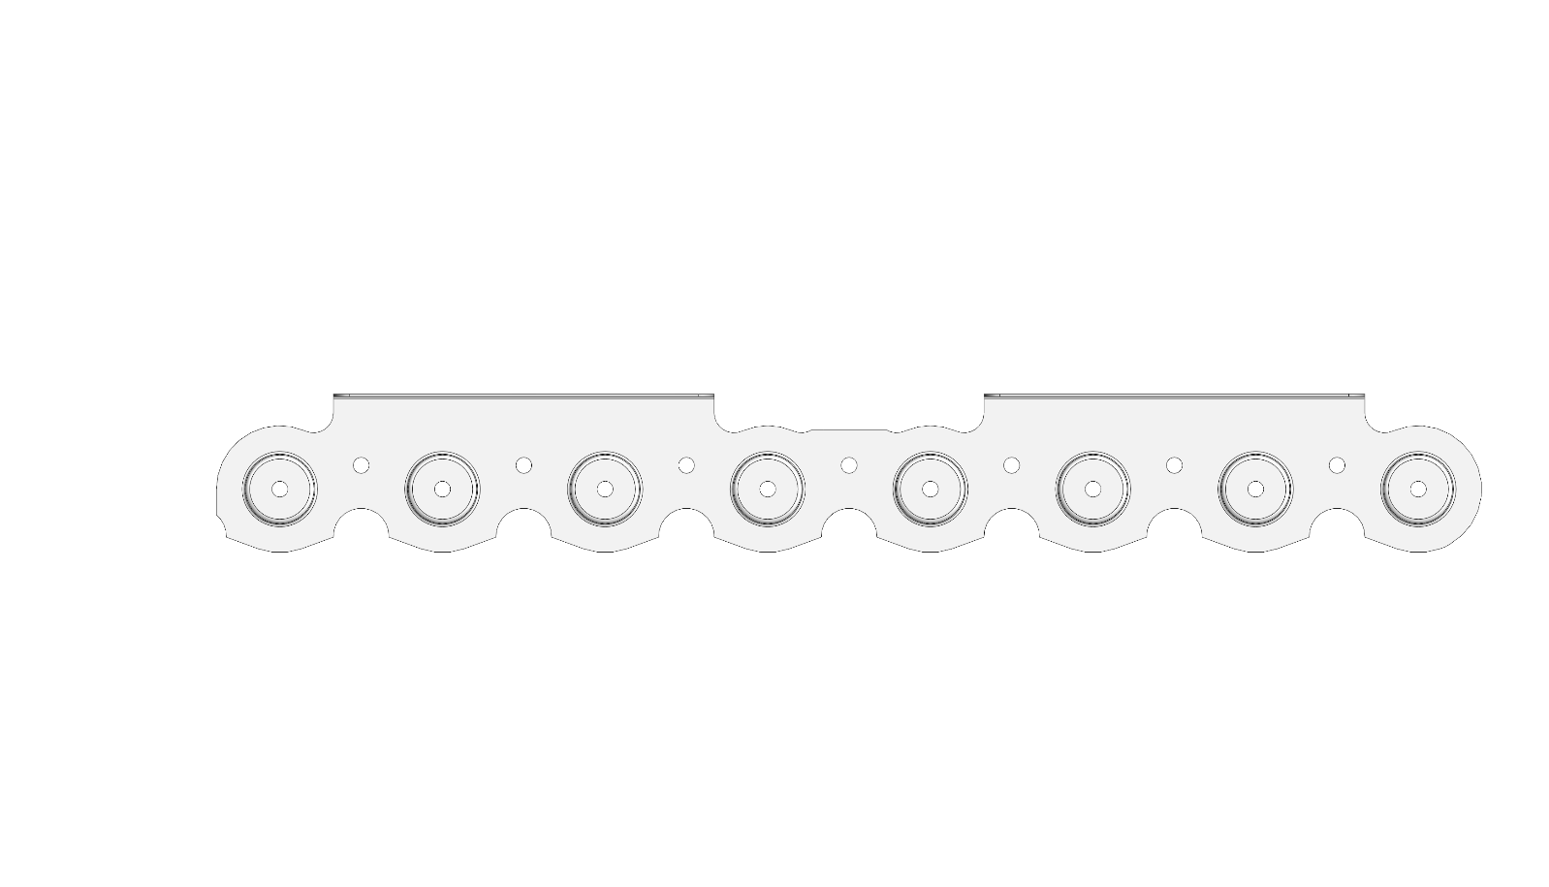
1X8 – CELL

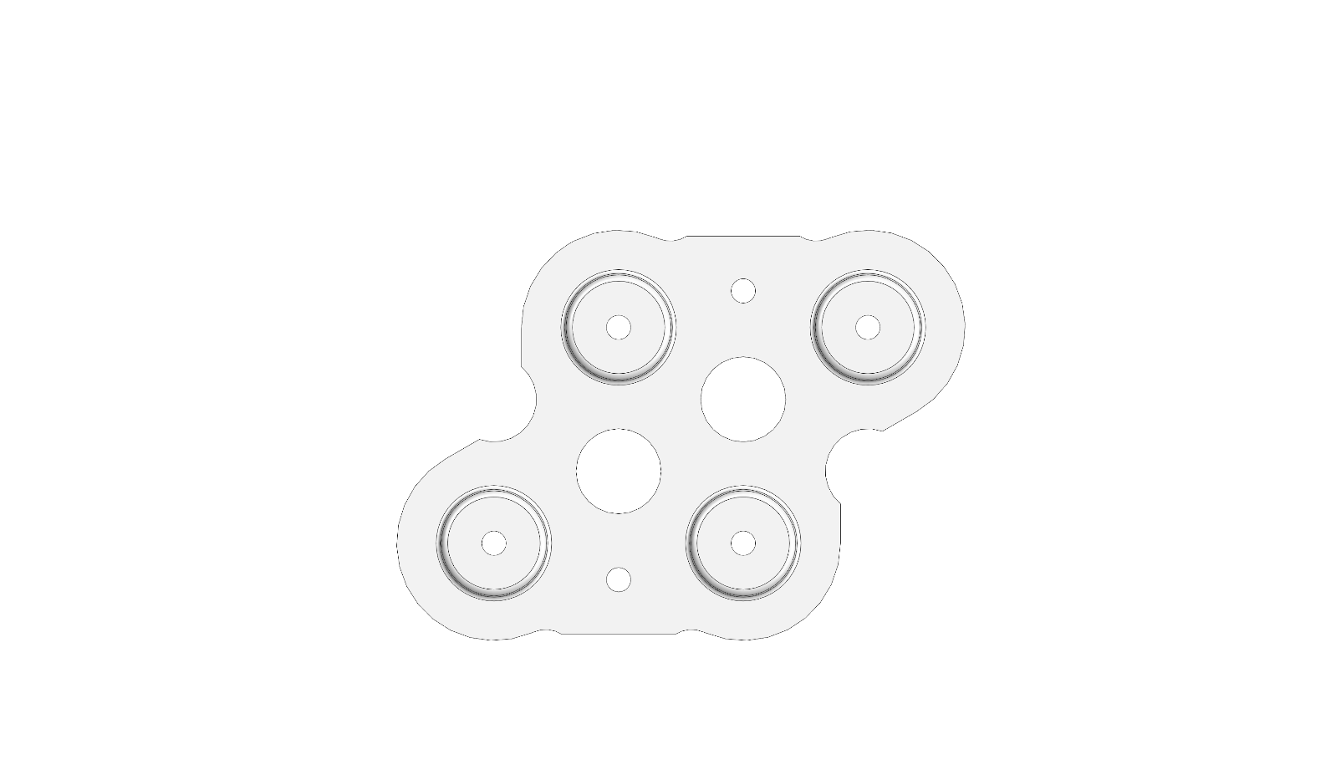
2X2 – CELL

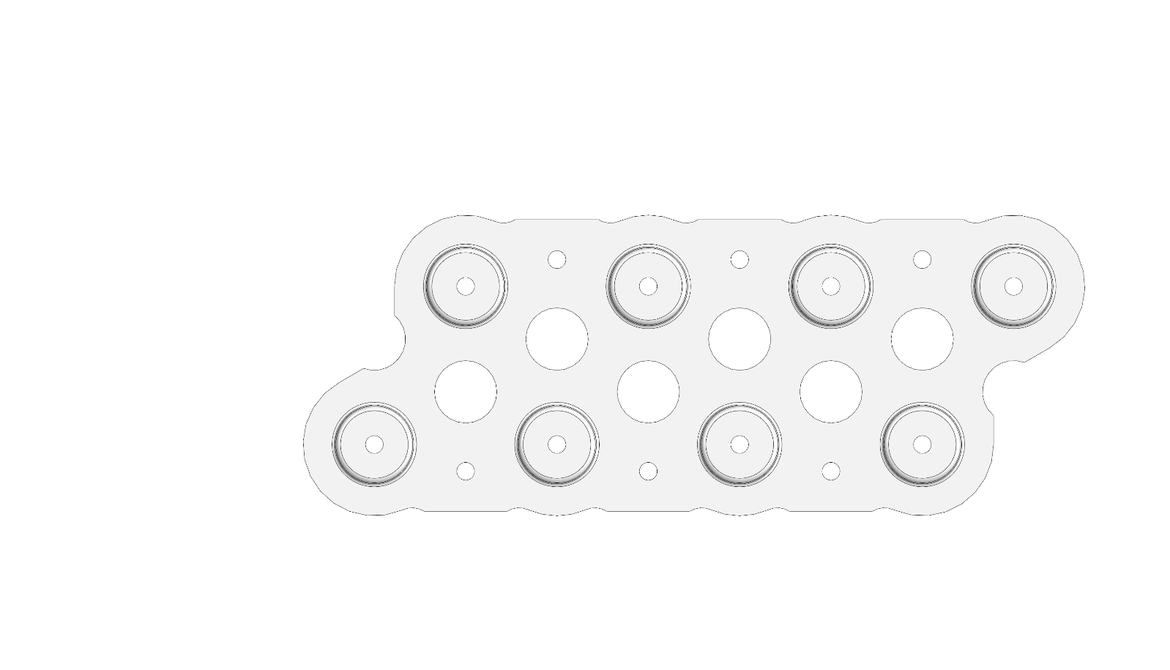
2X4 – CELL
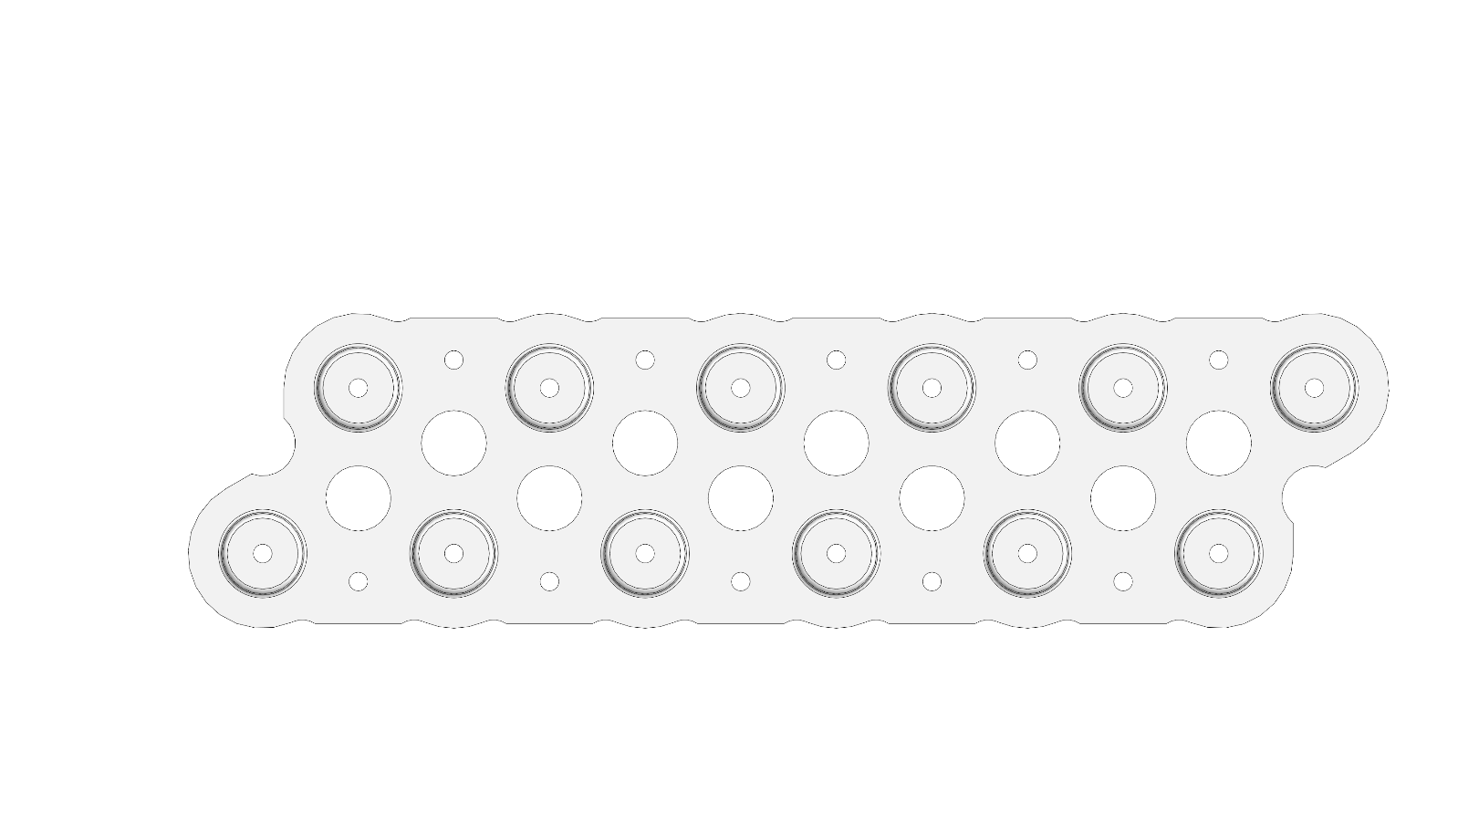
2X6 – CELL

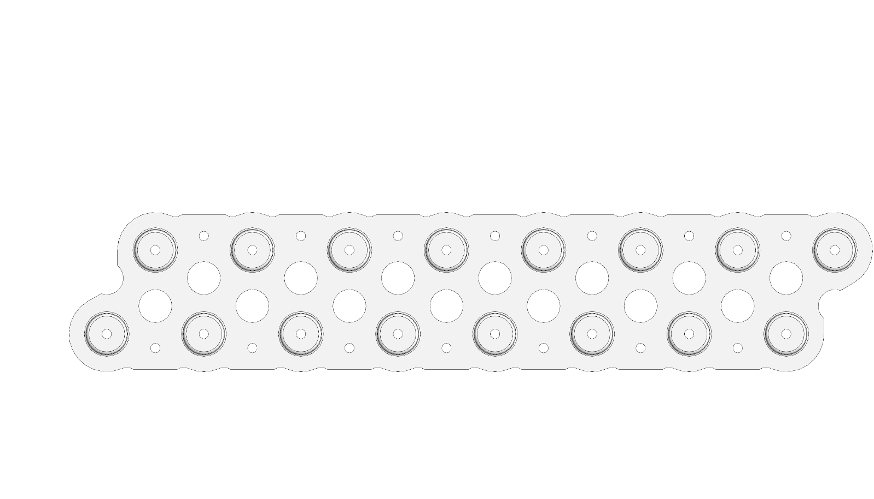
2X8 – CEL
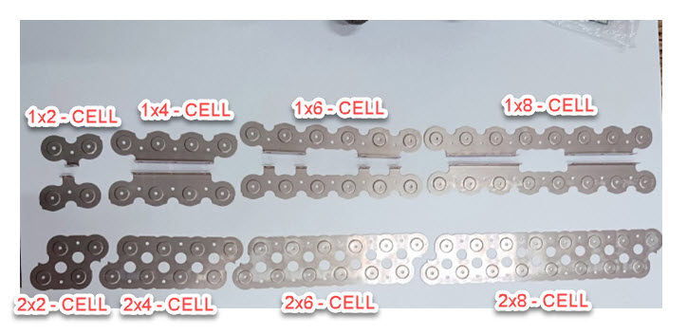

Sestavni deli krmilja

Elektro shema
*priložen dokument RRI_15. 09. 2025.pdf

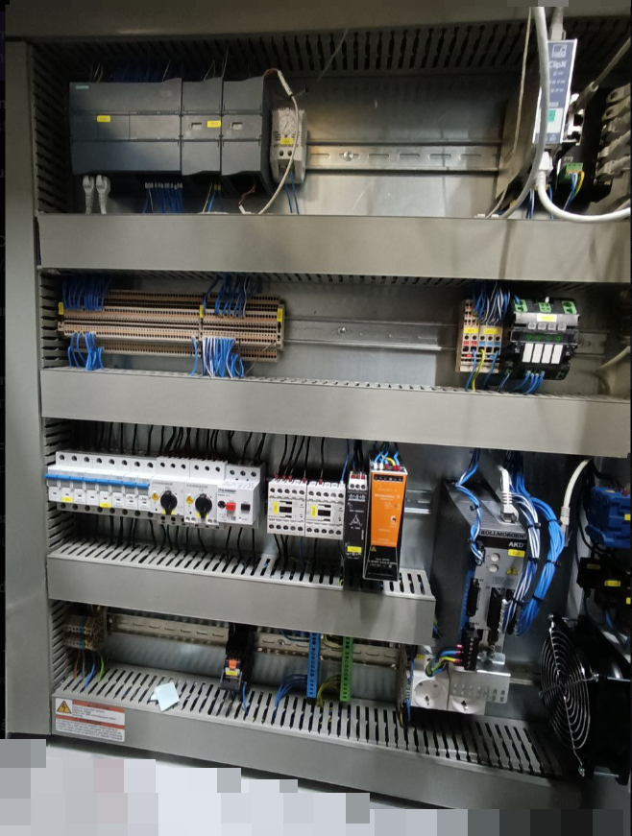

Integracija strojnega sistema DD na Haulick Roos RVD-32-720HS
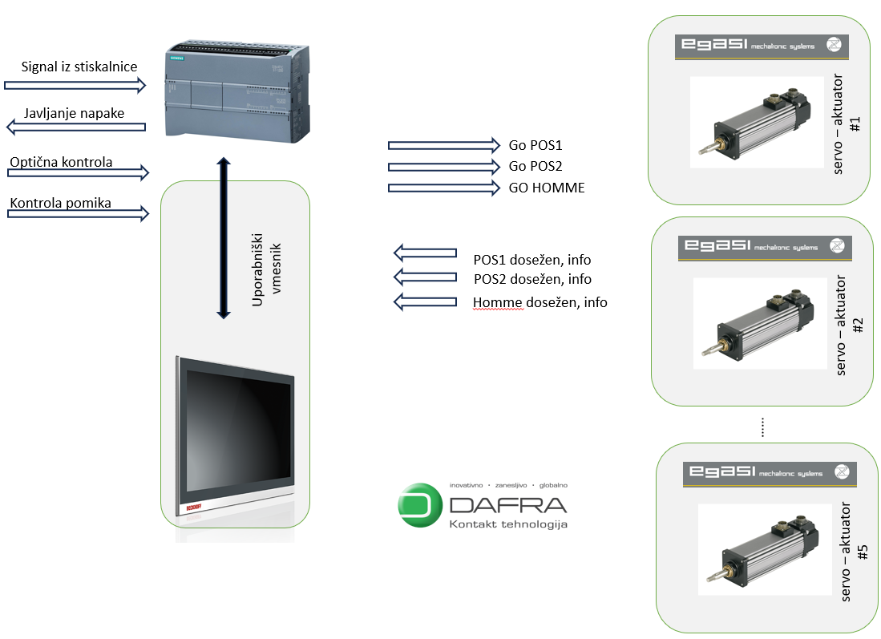

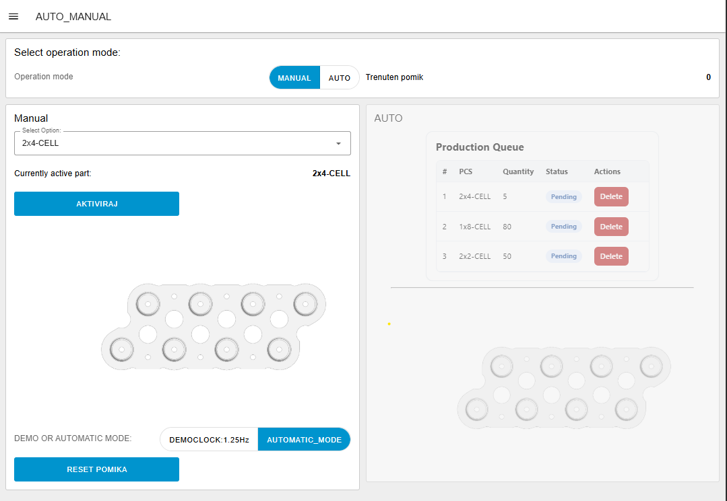

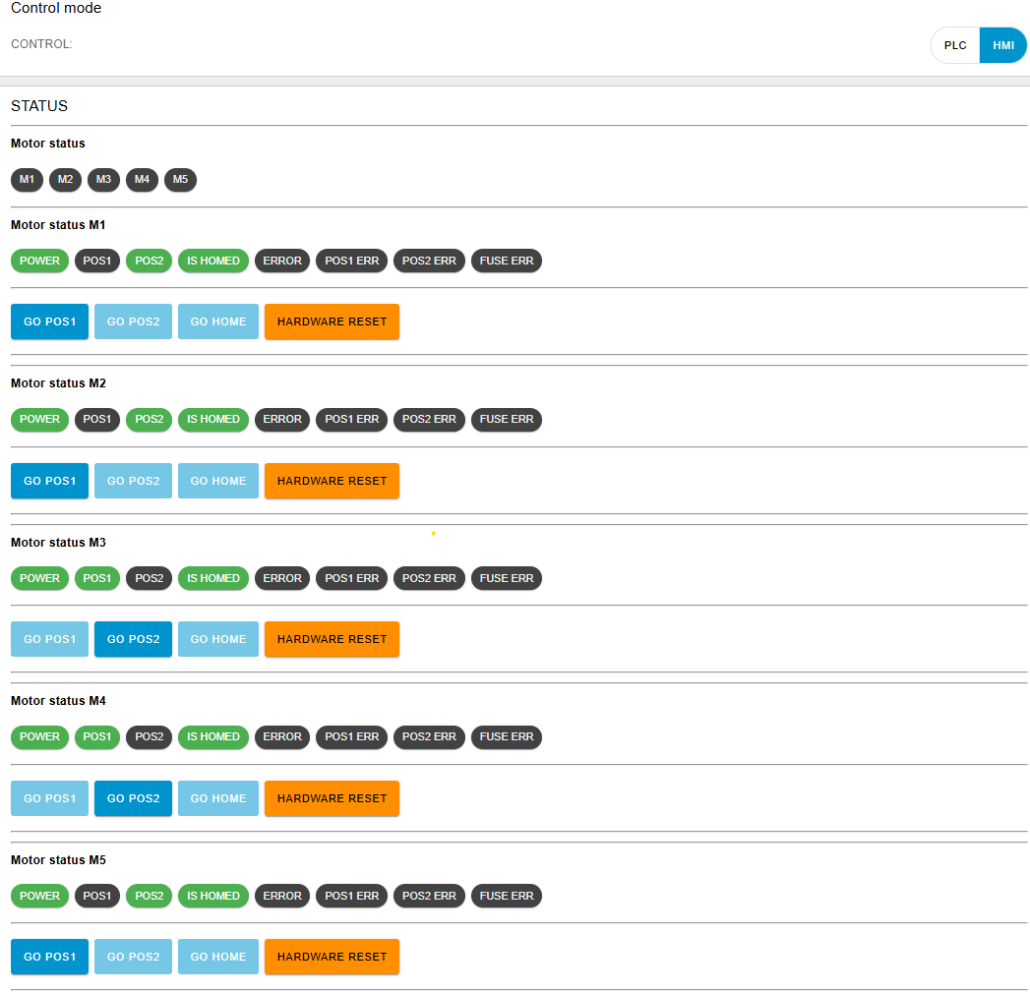

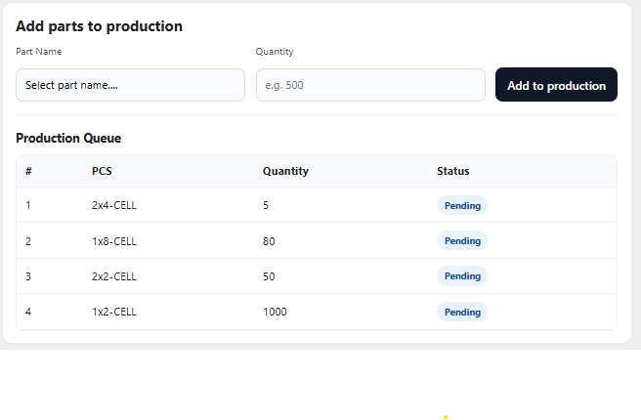

Integracije programske oprema za DD
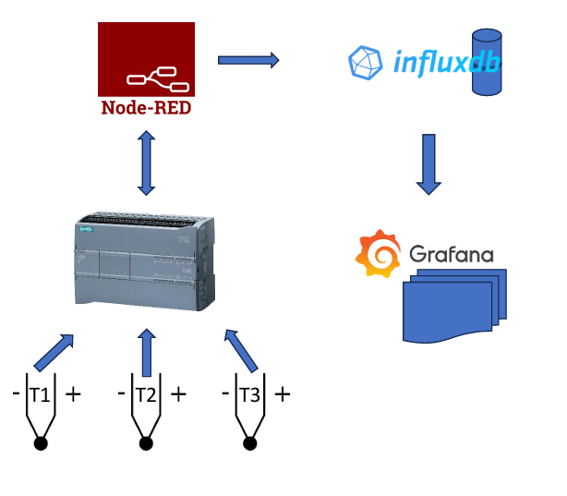
Blok shema uporabljene odprtokodne programske opreme za spremljanje in prikaz podatkov iz DD

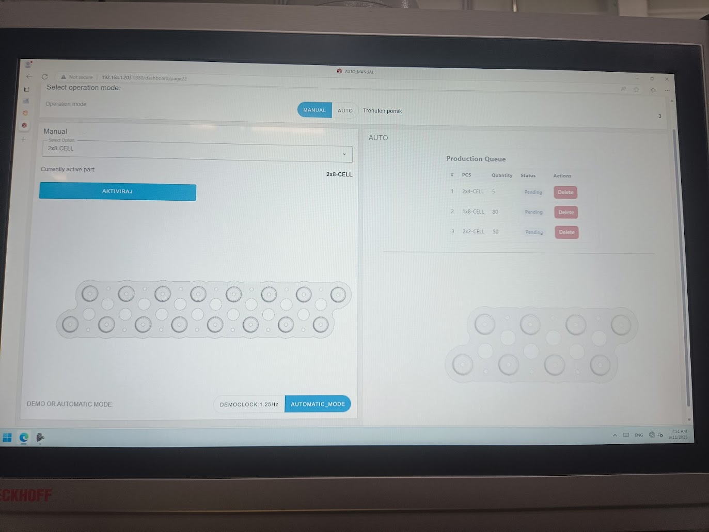
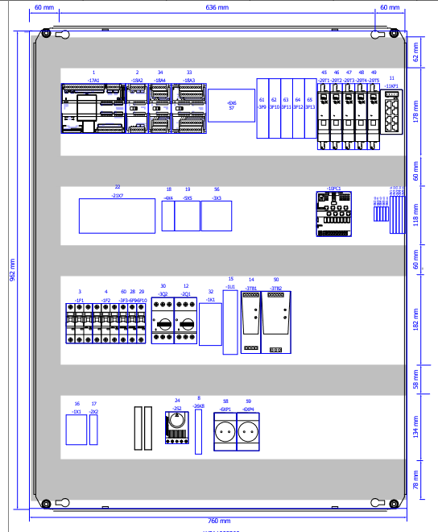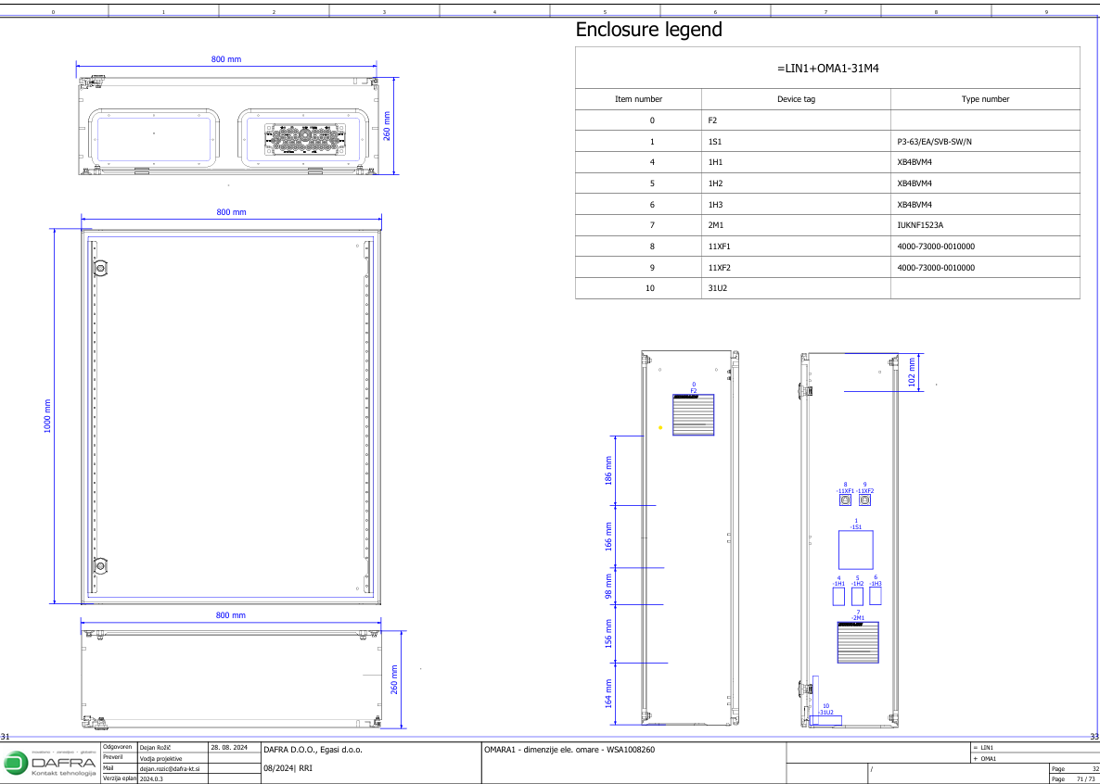

Elektro omara / Krmilna omara za krmiljenje aktuatorja
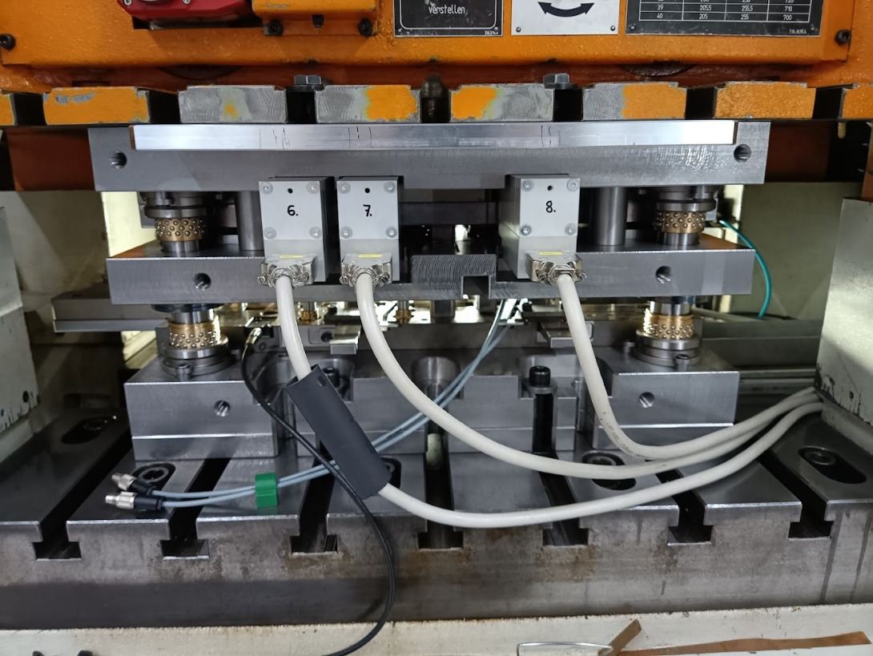  Testiranje orodja in aktuatorjev na stiskalnici | 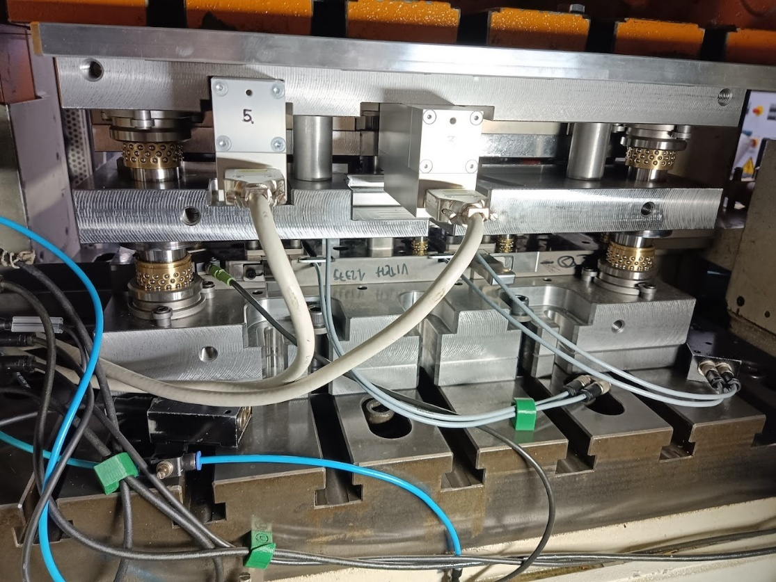  Testiranje orodja in aktuatorjev na stiskalnici

